Design-Flachdach-Kasten - SX - Sonderfar Ø 100 mit Notüberlauf , 160 x 300 x 300

GRÖMO

Eigenschaften

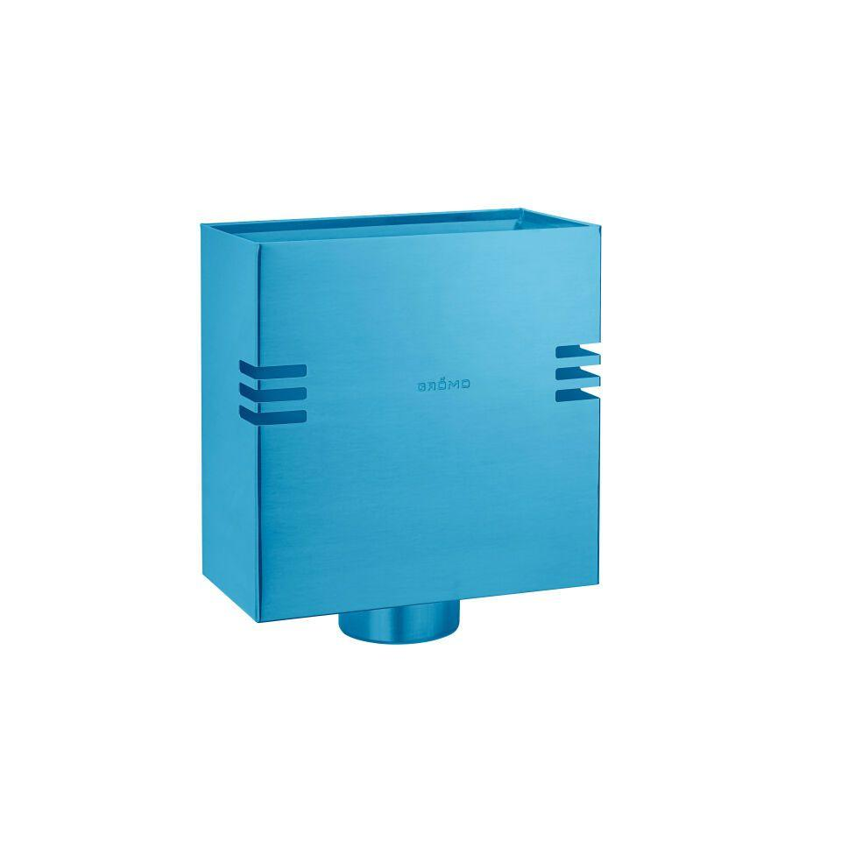

GTIN:

4043706829205

HAN:

82920

Farbton

nach RAL-Farbkarte

Form

eckig

Oberfläche

beschichtet

Werkstoff

Aluminium

Breite (mm)

160,00

Höhe (mm)

300,00

Länge (mm)

300,00

Nennweite DN

100,00